Срочная нужда из Алеппо
сирия
28/12/2016
Опустошенный город, полный развалин и крови…
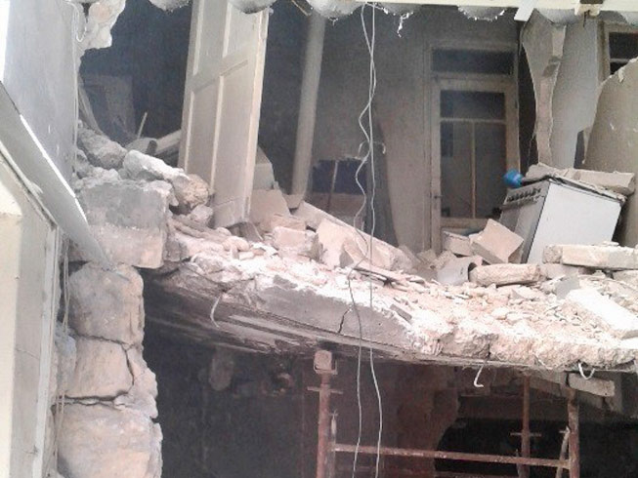
Сталинград, Дресден, Гамбург, Хиросима, Ковентри … призраки Второй мировой войны. Названия этих городов стали синонимами истребления людей в немыслимых масштабах. И сегодня, более 70 лет спустя, этот список пополнился еще одним городом: Алеппо. За пять лет этот крупнейший город Сирии превратился из оживленного экономического центра в опустошенный город, полный развалин и крови.
Фонд Варнава помогает восстанавливать разрушенные дома
В сирийском конфликте убиты уже более 450,000 жителей, 13.5 миллионов человек отчаянно нуждаются в помощи, 6 миллионов стали внутренними переселенцами, и 5 миллионов - беженцами. Это настоящая гуманитарная катастрофа.
Особенно сильно страдают пожилые люди, многие не могут даже самостоятельно добраться до больницы.
Всего неделю назад, когда сирийские правительственные войска подавили последние очаги сопротивления повстанцев, на запад Алеппо упали две мощные ракеты сил оппозиции, начиненные пластиковой взрывчаткой С-4 и газообразным хлором. В результате этих взрывов десяти человек погибли на месте, свыше 50-ти серьезно пострадали от химических отравлений. И – полное молчание в СМИ.
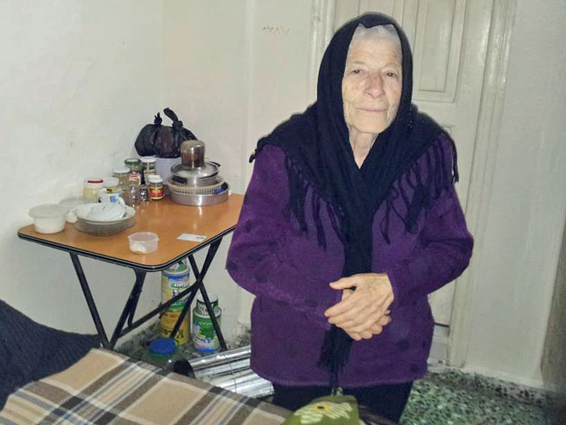
Еще недавно в Алеппо была процветающая христианская община. В городе было 400,000 христиан. Сегодня их осталось всего 35,000, около 20% из них – пожилые люди старше 75 лет. При этом в городе угрожающая гиперинфляция, нехватка воды и продовольствия, больницы разрушены, лекарств нет, электричества и топлива нет, страдания людей неизмеримы. Множество жертв – вдовы, сироты, калеки, раненые, бездомные, слабые, пожилые, уязвимые – все они безгласны, но это реальные люди, стоящие за сухими цифрами статистики.

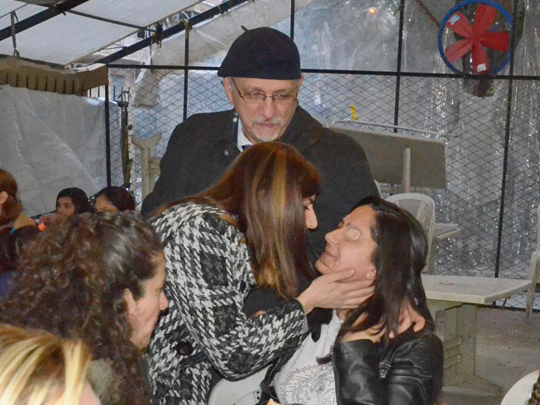
На собрании в Алеппо, посвященном вдовам войны, женщины приветствуют друг друга (см. фото). Вдова, которая сидит, потеряла левый глаз во время ракетного обстрела. Это случилось через год после того, как погиб ее муж. Доктор Джани Хаддад, основатель служения, наблюдает за ними
Фонд Варнава на гуманитарной переводой
В этом году Фонд Варнава в числе немногих благотворительных организаций, остающихся в Сирии, доставил сирийским христианам около £3 миллионов. В Алеппо наши проектные партнеры участвуют во многих служениях, помогая тысячам верующих.
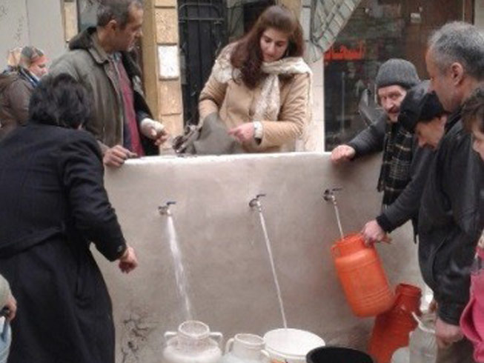
Мы осуществляем продовольственную программу: в медицинском центре св. Луки, который посещают около 50 пациентов каждый день, получая бесплатное лечение и медикаменты; мы пробурили 37 скважин, которые теперь доставляют 50,000 литров воды для 400,000 человек ежедневно; мы оказываем помощь христианкам - вдовам войны и их детям; мы оказываем пост-травматическую поддержку детям, заботимся о пожилых, оказываем финансовую помощь студентам, даем займы, обучаем новым навыкам и восстанавливаем разрушенные дома – Фонд Варнава остается в Сирии, чтобы служить и помогать страдающим христианам.
Проектные партнеры Фонда Варнава предоставляют 50,000 литров воды для 400,000 человек в Алеппо каждый день
“Стоит ли нам ждать мира?”
“Да, - говорит Джорджес, один из наших проектных партнеров в Алеппо - Наша сила коренится в нашей вере, вере в Иисуса Христа, Который близок бедным … мы останемся и будем продолжать помогать людям, которые страдают”.
Помогите христианам в это Рождество!
Жертвуйте:
£20 покроет стоимость продуктового набора на месяц для одной семьи христиан в Алеппо
£50 поможет покрыть ежемесячную поддержку для вдовы войны и ее детей, включая одежду, обувь и школьные материалы
Пожертвования направляйте в Сирия – общий фонд (код проекта 49-890): www.barnabasfund.ru/donate
Пожертвовать

